МИНИСТЕРСТВО НАУКИ И ВЫСШЕГО ОБРАЗОВАНИЯ РФ
Федеральное государственное автономное
образовательное учреждение высшего образования
«МОСКОВСКИЙ ПОЛИТЕХНИЧЕСКИЙ УНИВЕРСИТЕТ»

Отчет по лабораторной работе № 6
по дисциплине
«Сети и системы передачи информации»

Выполнил:
ст. гр. 241-352
Сливченко А. А.
Проверили:
Дорофеев О. В.
Красникова И. Н.

Москва – 2025
6.1 Диагностика Wi-Fi сетей и анализ загруженности каналов
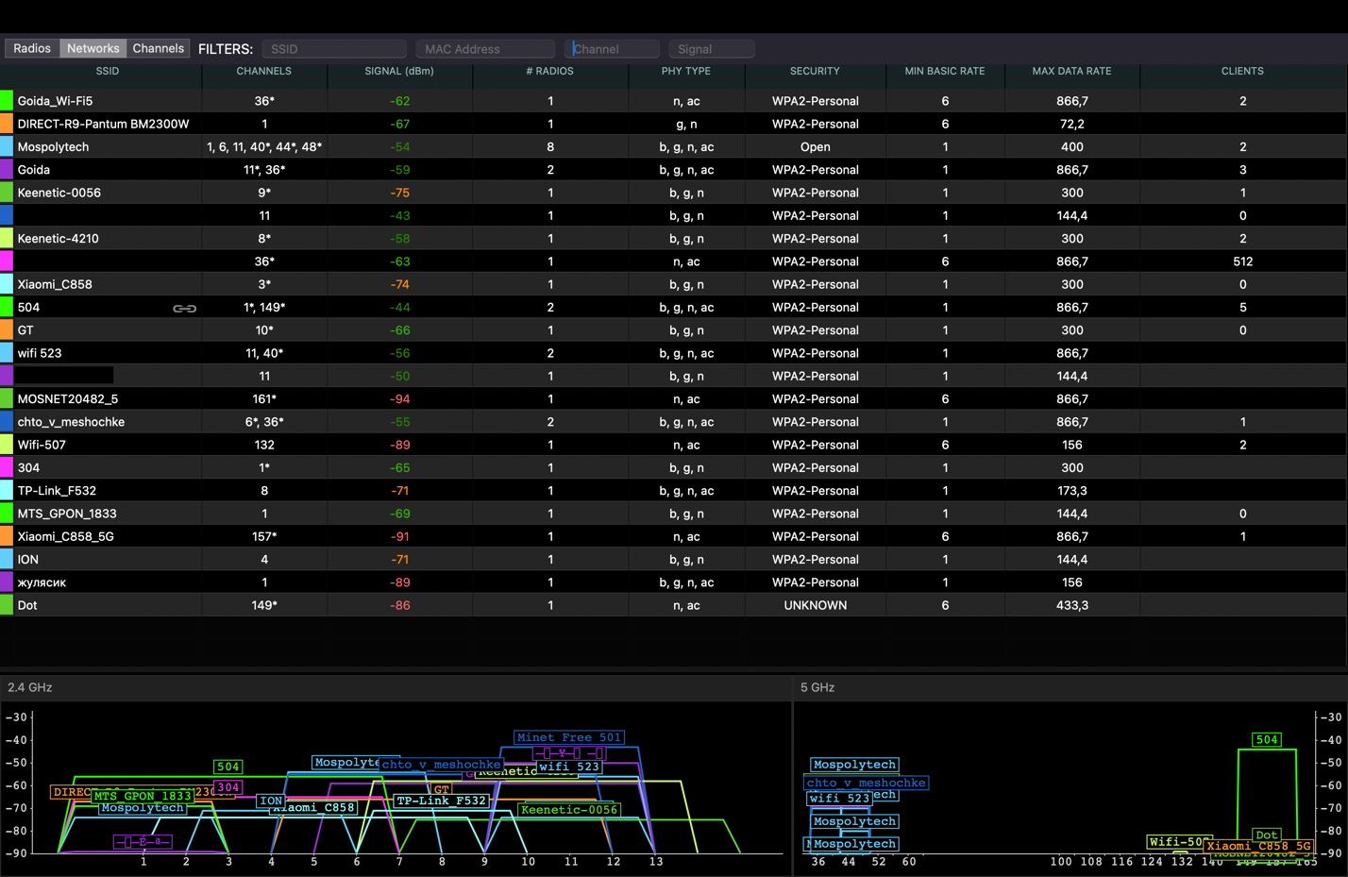
Рисунок 1. Список сетей в inSSIDer
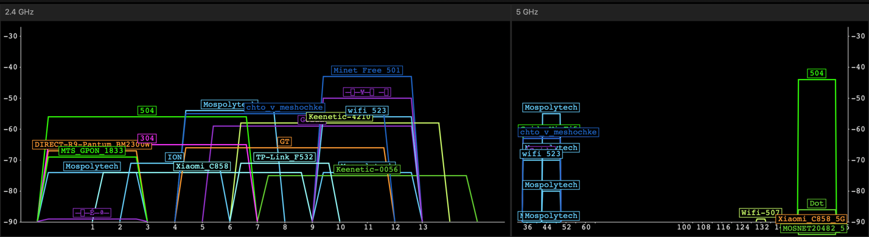
Рисунок 2. Количество сетей в диапазонах 2,4 и 5 ГГц
Диапазон 2,4 ГГц: 19 сетей.
Диапазон 5 ГГц: 13 сетей.
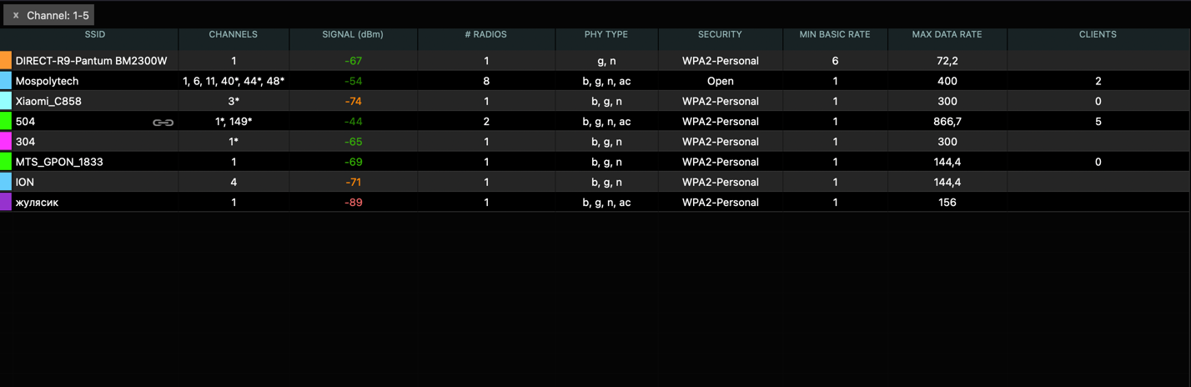
Рисунок 3. Сети в каналах 1-5
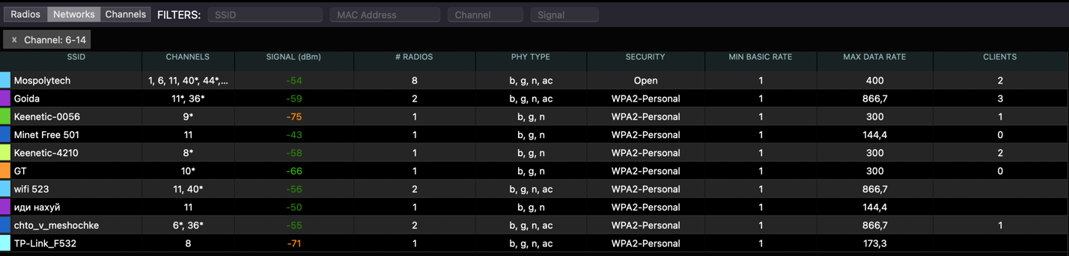
Рисунок 4. Сети в каналах 6-14
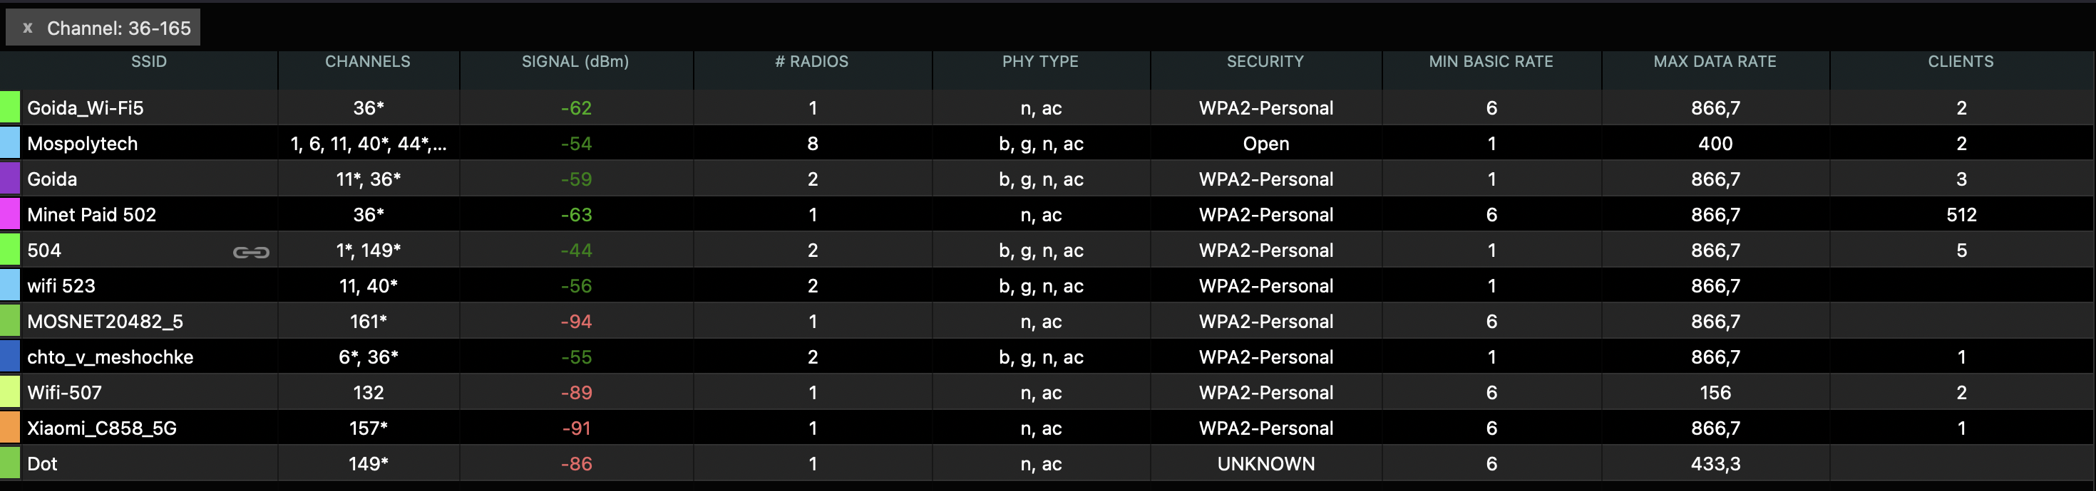
Рисунок 5. Сети в каналах 36-165
Наименее нагруженные каналы: 3, 4, 9, 44, 48, 132, 149, 157, 161 (на каждый канал приходится по одной сети).
Рисунок 6. Минимальные значения показателя Max Rate
Задание 7: Wi-Fi роутер настроен на канал 9
6.2 Протокол IP. Диагностические утилиты
Задача 1:
192 – третий слева байт адреса сети (11000000 в двоичной).
208 – третий слева байт адреса узла (11010000 в двоичной).
Различия начинаются с четвертого бита, то есть первые три бита совпадают => третий байт маски в двоичном представлении – 11100000 (224 в десятичной).
Ответ: 224

Задача 2:
Адрес сети: 138.214.0.0
Требуемый размер подсетей: 126 узлов.
Для 126 узлов требуется 128 адресов => для узловой части требуется 7 битов (2^7 = 128).
Следовательно, для сетевой части потребуется 32-7 = 25 битов. Значит, маска подсети: 255.255.255.128.
Так как адрес сети 138.214.0.0, предполагается, что это сеть с маской 255.255.0.0 (/16), значит количество подсетей равнется 2^16 / 2^7 = 2^9 = 512.
Ответ: 512 подсетей, маска подсети 255.255.255.128
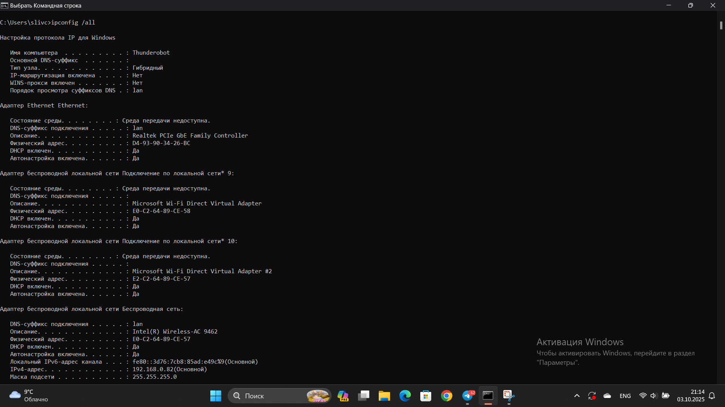
Рисунок 7. Проверка конфигурации TCP/IP
1 | IP-адрес | 192.168.0.82
2 | Маска подсети | 255.255.255.0
3 | Основной шлюз | 192.168.0.1
4 | Используется ли DHCP | Да, адрес: 192.168.0.1
5 | Описание адаптера | Адаптер беспроводной локальной сети Беспроводная сеть
6 | Физический адрес сетевого адаптера | 66:eb:85:19:1f:40
7 | Адрес DNS-сервера | 192.168.0.1

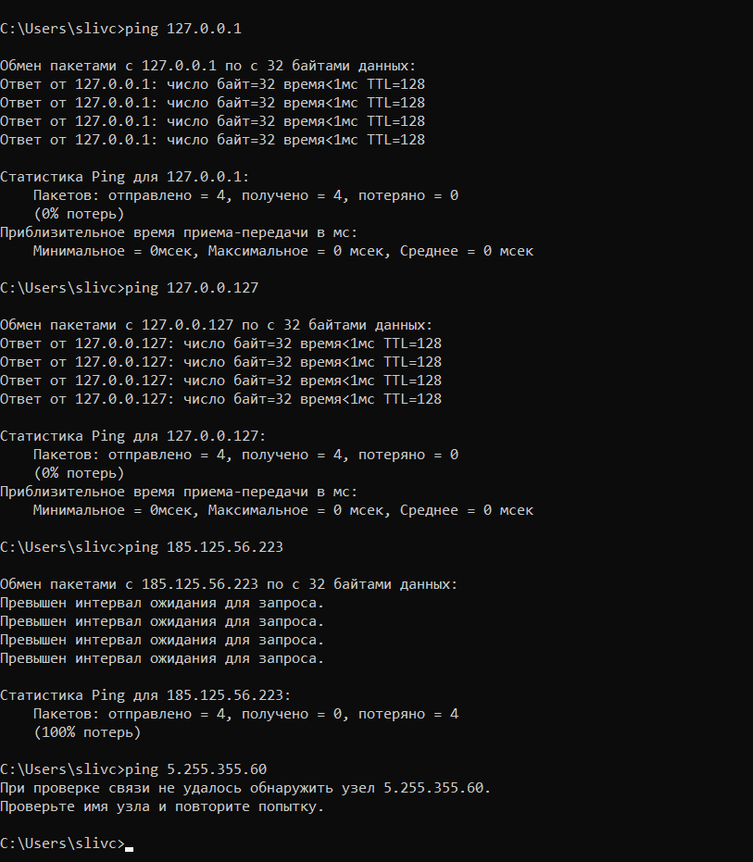
Рисунок 8. Пинг перечисленных IP-адресов
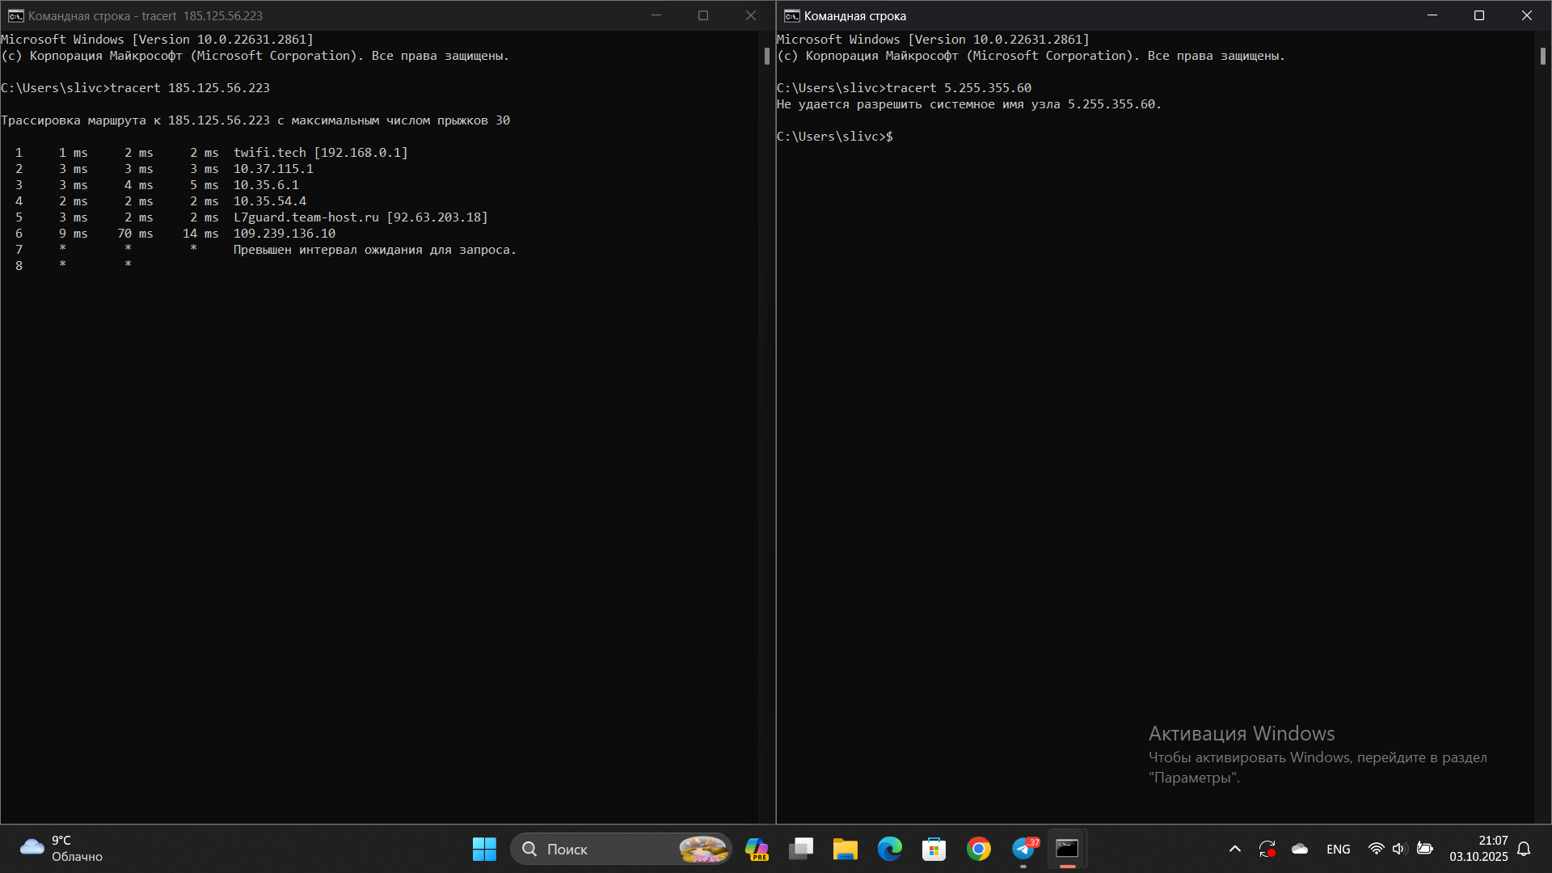
Рисунок 9. Проверка промежуточных узлов для перечисленных адресов
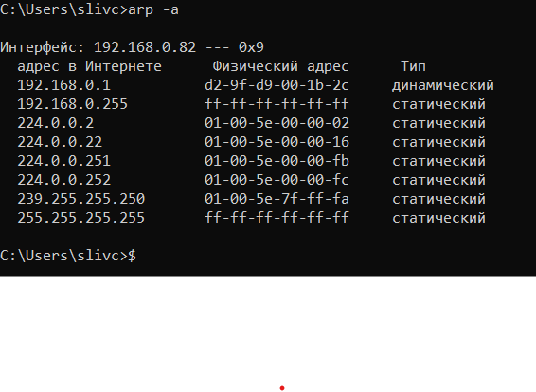
Рисунок 10. Просмотр ARP-таблицы
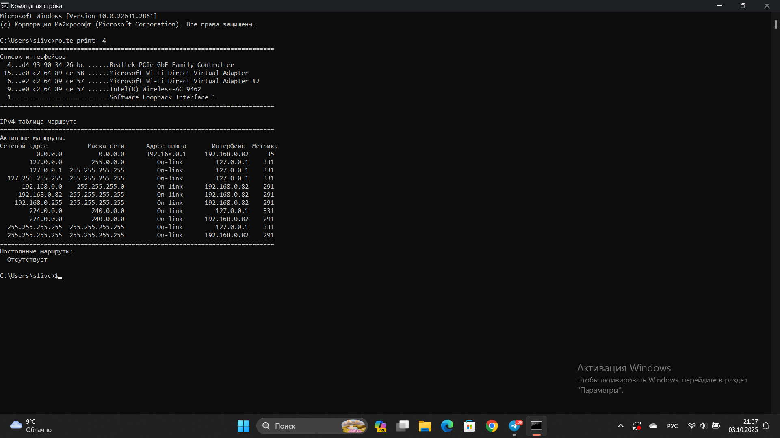
Рисунок 11. Вывод таблицы маршрутизации
Маршрут по умолчанию: 0.0.0.0
Местная петля: 127.0.0.0
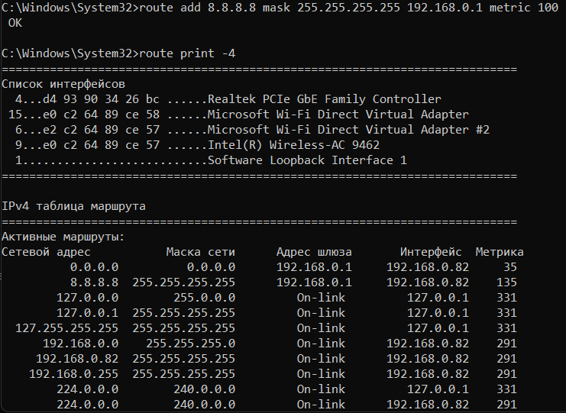
Рисунок 12. Добавление нового маршрута
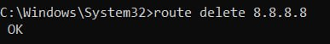
Рисунок 13. Удаление маршрута
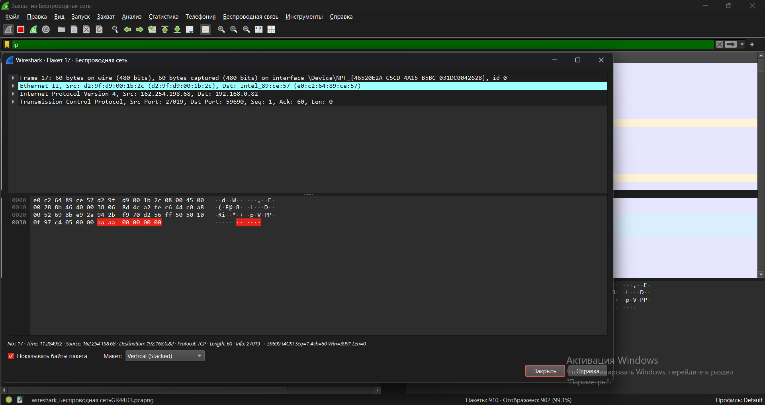
Рисунок 14. Выставление фильтра IP, выделение пакета
Адрес получателя: 192.168.0.82
Длина заголовка: 20
Фрагментация (да/нет): нет
Время жизни пакета: 56 секунд
Код протокола следующего уровня: 6
Контрольная сумма заголовка: 0x8d4c
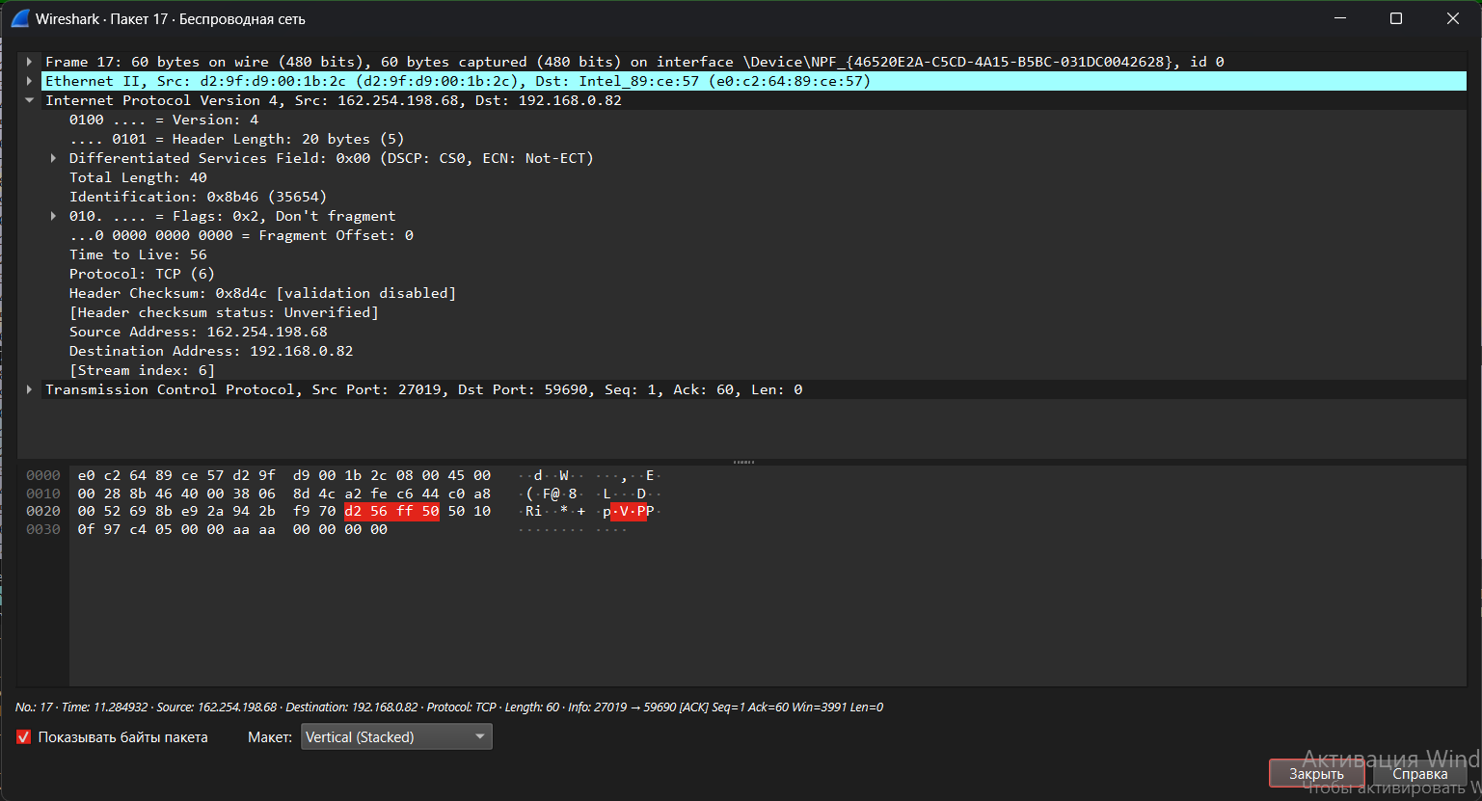
Рисунок 15. Данные пакета

